新 书 推 荐

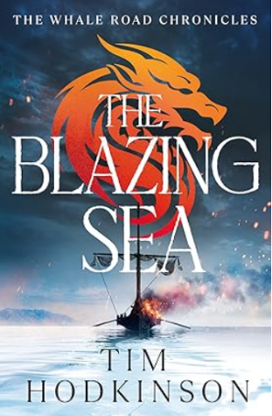
中文书名：《烈焰征途》
英文书名：The Blazing Sea (The Whale Road Chronicles)
作 者：Tim Hodkinson
出 版 社：Head of Zeus
代理公司：ANA/Jessica
页 数：320页
出版时间：2025年9月
代理地区：中国大陆、台湾
审读资料：电子稿
类 型：历史小说
# 4 in Viking Historical Romance (Books)
# 99 in War Story Fiction
# 219 in Adventure Stories & Action

内容简介：

《鲸路传奇》维京冒险系列再启惊心动魄的征程。埃纳尔与狼群战团南下远航，然而危险与杀戮如影随形。

埃纳尔与狼群战团已触怒北欧诸王。英格兰无处容身，他们唯有扬帆穿越鲸路险途。

与奴隶贩子的意外遭遇，将他们引向穆斯林统治的西班牙。某位船员梦寐以求的归乡之旅，最终却以囚禁于哈里发臭名昭著的地牢告终。

地中海化作危机四伏的战场：拜占庭战舰巡弋，装载着足以焚毁战舰与血肉的液态火焰；维京佣兵与海盗领主为黄金与荣耀浴血厮杀。

当夺回奥克尼王国的机遇降临，埃纳尔必须率先拯救无辜性命……再次将自己与全体船员的生死置于险境。

作者简介：

蒂姆·霍德金森（Tim Hodkinson）成长于北爱尔兰，粗犷海岸与大西洋的呼唤使他对维京文化产生终生迷恋，并获中世纪英语与古诺斯文学学位。近年深受本·凯恩、贾尔斯·克里斯蒂安、伯纳德·康威尔、乔治·R·R·马丁与李·查德等作家影响。旅居美国数年后，现携妻儿重返北爱尔兰定居。

媒体评价：

"史诗级的壮烈叙事，阅读体验酣畅淋漓。"
——《泰晤士报》

"引人入胜的史诗传奇...强烈推荐！"
——西奥多·布伦

"令人窒息的紧凑叙事，读罢只盼续章。"
——理查德·卡伦

"黑暗时代小说巨匠。"
——西蒙·特尼

感谢您的阅读！
请将反馈信息发至：版权负责人
Email：Rights@nurnberg.com.cn
安德鲁·纳伯格联合国际有限公司北京代表处
北京市海淀区中关村大街甲59号中国人民大学文化大厦1705室, 邮编：100872
电话：010-82504106, 传真：010-82504200
公司网址：http://www.nurnberg.com.cn
书目下载：http://www.nurnberg.com.cn/booklist_zh/list.aspx
书讯浏览：http://www.nurnberg.com.cn/book/book.aspx
视频推荐：http://www.nurnberg.com.cn/video/video.aspx
豆瓣小站：http://site.douban.com/110577/
新浪微博：安德鲁纳伯格公司的微博_微博 (weibo.com)
微信订阅号：ANABJ2002


